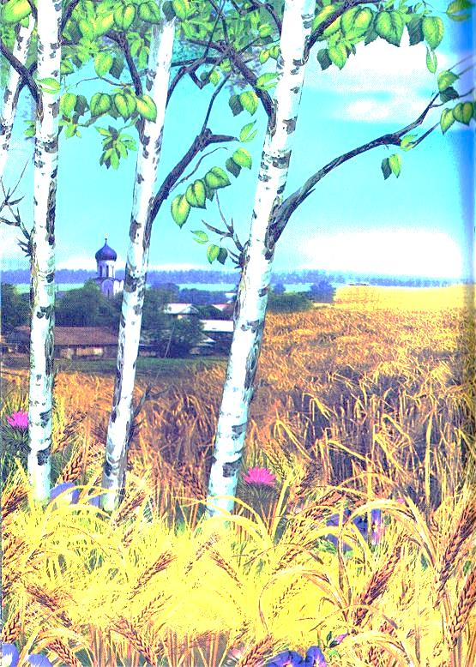
МИНИСТЕРСТВО ОБРАЗОВАНИЯ, НАУКИ И МОЛОДЕЖНОЙ ПОЛИТИКИ КРАСНОДАРСКОГО КРАЯ
МУНИЦИПАЛЬНОЕ ОБРАЗОВАНИЕ КУРГАНИНСКИЙ РАЙОН
муниципальное автономное дошкольное образовательное учреждение детский сад общеразвивающего вида №15ст. Родниковской

Беседа
«Я люблю тебя, Россия»
для детей средней группы

Разработала
воспитатель I квалификационной категории
Матулайтес Ольга Юрьевна

Цель: формировать знания детей о природе России, вызвать чувство восхищения красотой русской природы.
Предварительная работа: разучивание стихотворений о природе, рассматривание репродукций картин русских художников, иллюстраций о природе.
Словарь: Россия, страна.

Оборудование: карта России, демонстрационный материал с изображением природы России – леса, реки, поля, моря, горы.

Ход беседы

Почтальон приносит в группу конверт, а в нем иллюстрации с изображениями природы России.

Воспитатель: - Ребята, Маша и Ваня, которые были у нас в гостях, прислали картинки с изображением природы нашей страны. Давайте их рассмотрим (воспитатель выставляет иллюстрацию с изображением леса и задает вопросы):
- Что это? (лес)
- Как вы догадались, что это лес? (много разных деревьев)
- Названия каких деревьев вы знаете? (береза, ель, дуб)
- Кто из вас был в лесу? Расскажите, что вы там делали (ответы детей)
Воспитатель показывает иллюстрацию с изображением реки.
- А что мы видим здесь? (река)
- Посмотрите, какая она длинная, даже не видно конца, а как красиво по берегам реки. Кто из вас был на реке? Расскажите, что вы там делали (купались, загорали, ловили рыбу)
Воспитатель показывает иллюстрацию с изображением моря.
- Что изображено на картине? (море)
- Посмотрите, какое оно красивое. Какого цвета вода в море? (синяя, зеленая)
Оно такое огромное, что даже не видно берегов.
- Кто из вас был на море? Давайте вспомним, какое оно (вода в море соленая, море прозрачное, солнце светит ярко)
Воспитатель показывает иллюстрацию с изображением поля.
- А кто из вас может сказать, что изображено на этой картине? (поле)
- Поле какое? (большое, желтое, золотистое). Оно похоже на море, только золотистое. Когда дует ветер, то по полю проходят волны, совсем как на море. Поле, как и море, огромное. У моря не видно другого

берега, а у поля не видно другого края. Поэтому часто говорят, что поле – бескрайнее.
Полей в нашей стране много. Люди выращивают рожь, пшеницу, из которых потом мелят муку и пекут хлеб.
Воспитатель показывает иллюстрацию с изображением гор.
- А на этой картине что изображено? (горы)
- Да, ребята, это горы. А какие они, что вы можете о них сказать? (высокие, красивые)
- А что лежит на вершинах гор? (снег)
Воспитатель обращает внимание детей на карту России.
- Посмотрите, как красивы и лес, и река, и море, и горы, и поле. Все это - наша с вами страна.
- Как она называется? (Россия)
Россия очень большая, богатая и красивая страна! Кто знает и может рассказать стихи о России? (дети читают знакомые стихи)

РОДНОЙ ОГОНЁК
Над рекой родной уголок,
А в окне родной огонёк.
Береги его, не гаси,
От него светлей на Руси.

РОДНЫЕ ПРОСТОРЫ
Если долго-долго-долго
В самолёте нам лететь,
Если долго-долго-долго
На Россию нам смотреть,

То увидим мы тогда
И леса, и города,
Океанские просторы,
Ленты рек, озёра, горы...

Мы увидим даль без края,
Тундру, где звенит весна,
И поймём тогда, какая
Наша Родина большая,
Необъятная страна.
В. Степанов

ЛУЧШЕ НЕТ РОДНОГО КРАЯ
Жура – жура – журавель!
Облетал он сто земель.
Облетал, обходил,
Крылья, ноги натрудил.
Мы спросили журавля:
— Где же лучшая земля?
Отвечал он, пролетая:
— Лучше нет родного края!
П. Воронько
Воспитатель: Кто из вас хочет поиграть в русскую народную игру? Русский народ придумал ее очень давно, в нее играли еще ваши бабушки и родители, но играют в нее дети и сейчас.

Подвижная игра «Гуси, гуси…»

Воспитатель предлагает детям нарисовать места, где они были в отпуске, а рисунки отправить Маше и Ване в подарок.

